Власова Наталья Анатольевна ,воспитатель
ГБДОУ№52 Красносельского района
Санкт-Петербурга
Чем занять ребенка дома – советы родителям
Я, Власова Наталья Анатольевна, воспитатель первой квалификационной категории имею педагогический стаж 25лет, работаю в старшей группе ГБДОУ детского сада № 52 Красносельского района Санкт-Петербурга.
Детский сад у нас круглосуточный, дети к нам приходят в понедельник и уходят в пятницу.
У нас работают люди энтузиасты, влюбленные в детей и в свою работу. Ведь в детский сад приходит двухлетняя кроха, а уходит первоклассник, сформированная личность. Для этого в детском саду целенаправленно ведется работа по физическому, умственному, трудовому, художественно-эстетическому и экологическому воспитанию малышей. «Вторые мамы», на протяжении многих лет учат, заботятся, развлекают, воспитывают, беспокоятся, а самое главное любят своих детей. Да, да своих детей. Они уже стали своими, ведь больше времени мы проводим с ними в детском саду. А в группе этих детей больше двадцати и каждый со своим характером, своими привычками и нужно каждому уделить внимание.
В течение дня наши дети заняты разными видами деятельности: как совместной организованной, так и самостоятельной. Но некоторые родители спрашивают, чем занять детей дома в выходные дни. Я предлагаю увлечь детей лепкой из соленого теста. Это экологически чистый продукт, ему легко придать любую форму, красиво украсить или раскрасить после высыхания. Именно это откроет для себя ребенок. Очень важно, чтобы игры проходили в эмоционально положительном речевом сопровождении взрослого.
Рецепт теста для лепки.
1. Два стакана муки, один стакан мелкой соли, один стакан воды, 0,5 пакета пищевого красителя (он продается в наборе для окрашивания пасхальных яиц), две столовые ложки растительного масла.
2. Тесто должно быть гладким, приятным на ощупь, послушным. Пусть ребенок сначала поиграет с тестом. Затем предложите ему сделать объемные игрушки, например, ежа. Вы делаете туловище, а ребенок втыкает «иголки» (спички, бисер, предварительно порезанные трубочки для коктейля и т.п.). Сделайте глазки и носик из перца (горошек).
Игры с тестом особенно полезны для детей с повышенным или пониженным тонусом рук, так как они нормализуют и активизируют мелкую моторику рук. Такая лепка очень развивает воображение и речь ребенка. Совместные занятия очень полезны: родители чаще проявляют по отношению к детям нежность, одобрение, а это залог развития у детей способности к творчеству, самовыражению и уверенности в себе. В свободной деятельности, если ребенка спросить, чем бы ты хотел заняться, он, не задумываясь, ответит – лепить. Это так увлекает и не только детей, но и взрослых, развивает творческое воображение!
Творите, дерзайте, всем удачи!!!

ВОТ ТАК Я УВЛЕКЛА РОДИТЕЛЕЙ СВОЕЙ ГРУППЫ
ТЕСТОПЛАСТИКОЙ.
Родители вспомнили основные приемы лепки.

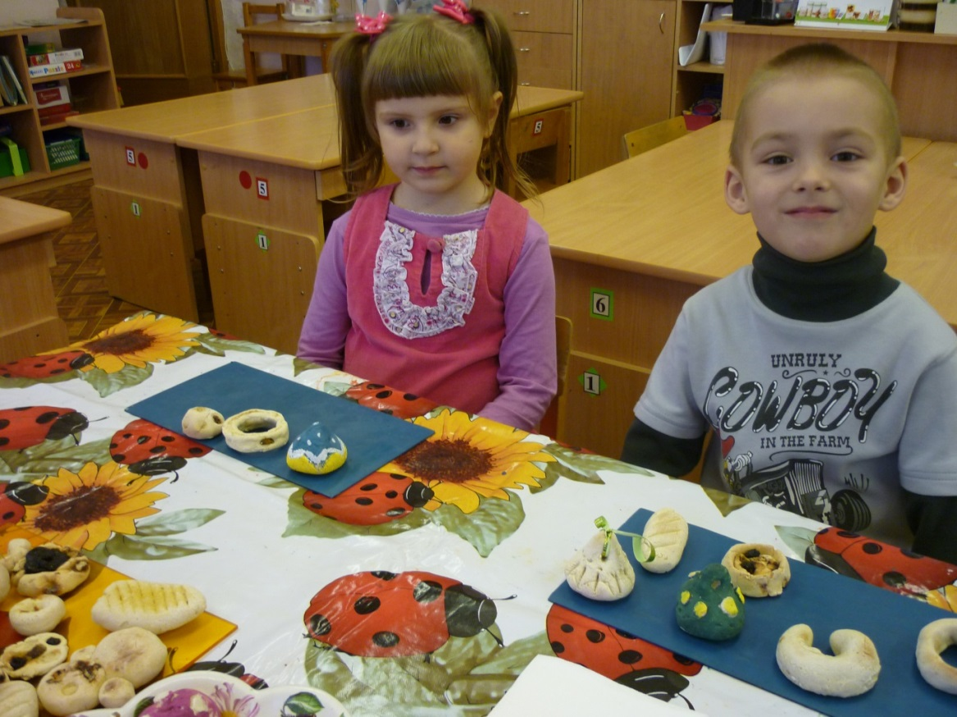
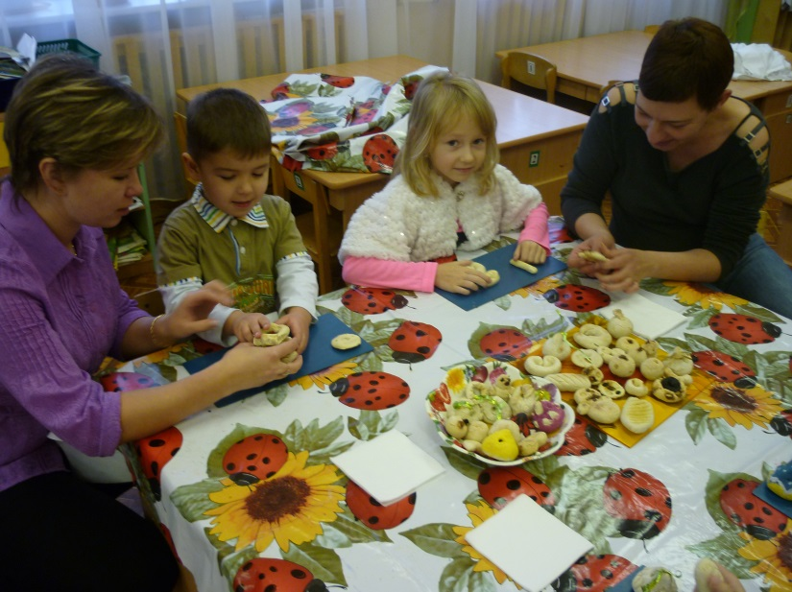
А дети проявили свое мастерство и массу фантазии

